Temat: Jakie drogowskazy znajdziemy w książkach?

Rebecca Campbell ,,Nie przeszkadzać"

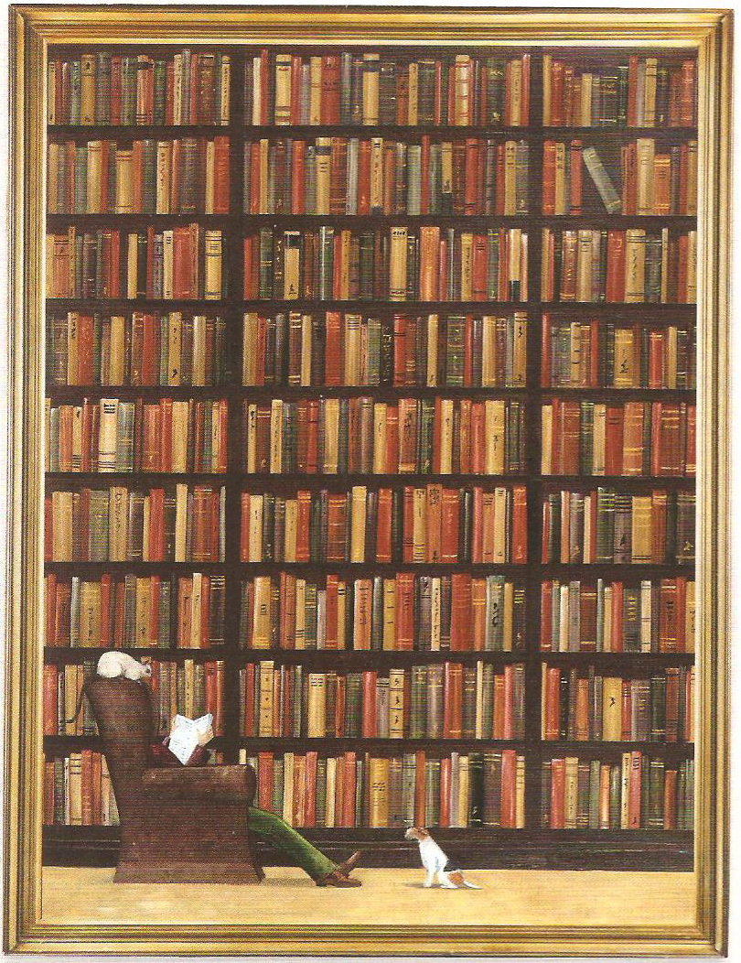

ĆWICZENIE

Opisz obraz → Rebecca Campbell ,,Nie przeszkadzać".

Podczas redagowania opisu nie możesz zapomnieć o jego następujących elementach:

1) Ogólne informacje o dziele (znajdziesz je obok prezentowanego obrazu → podręcznik, str.243).

2) Wygląd i układ poszczególnych elementów obrazu (wykorzystaj przydatne słowa: pierwszy plan, drugi plan, po prawej/ lewej stronie, na górze/dole, obok, powyżej, w centrum itp.)

3) Kolorystykę dzieła (jak wpływa ona na nastrój, na odbiór dzieła)
4) Nastrój dzieła (jaki? ponury, tajemniczy, smutny, podniosły, wesoły, radosny, spokojny, pogodny, ciepły, kojący, miły,

5) Własna opinia na temat dzieła (jakie masz odczucia, z czym Ci się kojarzy, co się podoba, co zaskakuje).

